Lucía Ramón, teóloga feminista: "Me preocupa especialmente que el rostro de la pobreza en el mundo sea femenino"
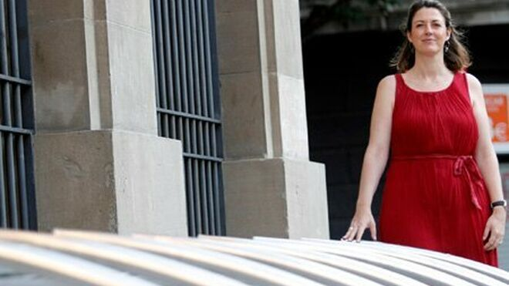

Profesora de la Facultad de Teología de València, la teóloga y feminista Lucía Ramón ha sido entrevistada por La Vanguardia en el marco de su conferencia Feministas agnósticas y feministas cristianas: un diálogo inexplorado, en la Fundació Joan Maragall

Mientras que "el hombre es socializado para la autonomía y el trabajo en el espacio público", la teóloga explica que, durante siglos de cultura patriarcal, "las mujeres fundamentalmente hemos sido educadas en el cuidado"

"La violencia sexual, el no tener acceso al poder o el mal de la ignorancia son experiencias reales que se han de tener en cuenta", denuncia
13.10.2020 Lucía López Alonso
Profesora de la Facultad de Teología de València, la teóloga y feminista Lucía Ramón ha sido entrevistada por La Vanguardia en el marco de su conferencia Feministas agnósticas y feministas cristianas: un diálogo inexplorado, en la Fundació Joan Maragall. En ella la teóloga afirma que "no podemos plantear a las mujeres que tengan que elegir entre igualdad y espiritualidad".
Desde una perspectiva creyente pero necesariamente crítica, Ramón reconoce que "las religiones han contribuido en parte a la limitación de las posibilidades y los derechos de las mujeres, pero también han servido para darles fuerza, afirmarse en su dignidad y rebelarse ante situaciones injustas". Mientras que "el hombre es socializado para la autonomía y el trabajo en el espacio público", la teóloga explica que, durante siglos de cultura patriarcal, "las mujeres fundamentalmente hemos sido educadas en el cuidado".
La herida brota al nacer mujer en una sociedad que discrimina por ello. "La violencia sexual, el no tener acceso al poder o el mal de la ignorancia son experiencias reales que se han de tener en cuenta" porque afectarán, en menor o mayor medida, a cualquier mujer. "Me preocupa especialmente que el rostro de la pobreza en el mundo sea femenino", denuncia.
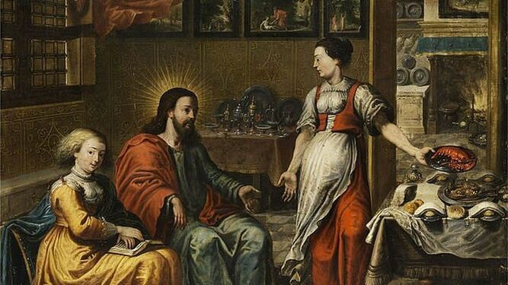
La relación de Jesucristo con las mujeres
En cuanto a la Iglesia católica, Lucía Ramón describe cómo lo femenino se ha visto forzado a inclinar la cabeza ante un "discurso teológico, predicación, acompañamiento espiritual" hecho fundamentalmente por "varones clérigos célibes". "Esta otra experiencia de la vida, esta cultura ética propia de la mujer, está ausente", lamenta.
Se hace urgente, en las comunidades eclesiales, una pedagogía de la igualdad que empiece por desmontar los tópicos engañosos. El que describe, por ejemplo, a María Magdalena como "la prostituta que llora a los pies de Jesús, y eso no tiene nada que ver con los textos originales", opina Ramón. Del mismo modo, "se da por hecho que en la última cena no hubo mujeres, y cómo no iba a haber mujeres si estaban todos juntos", protesta la teóloga.
Un viento distinto sopla con Francisco en el Vaticano, pero las mujeres siguen excluidas de los ministerios. Pese a que "en tiempos del Imperio Romano, el cristianismo se consideraba casi una religión de mujeres", apunta Ramón. "El tema del sacerdocio es fundamental", concluye. "Porque es necesario para tener acceso a cualquier lugar de toma de decisiones, para pertenecer a la jerarquía visible".
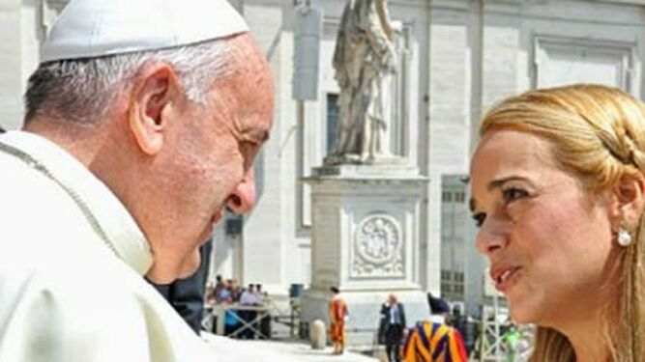
El Papa saluda a una mujer en la Plaza de San Pedro

https://www.religiondigital.org/espana/Lucia-Ramon-feminista-preocupa-especialmente-feminizacion-pobreza-teologa-maragall-sacerdocio-patriarcado_0_2277072277.html

